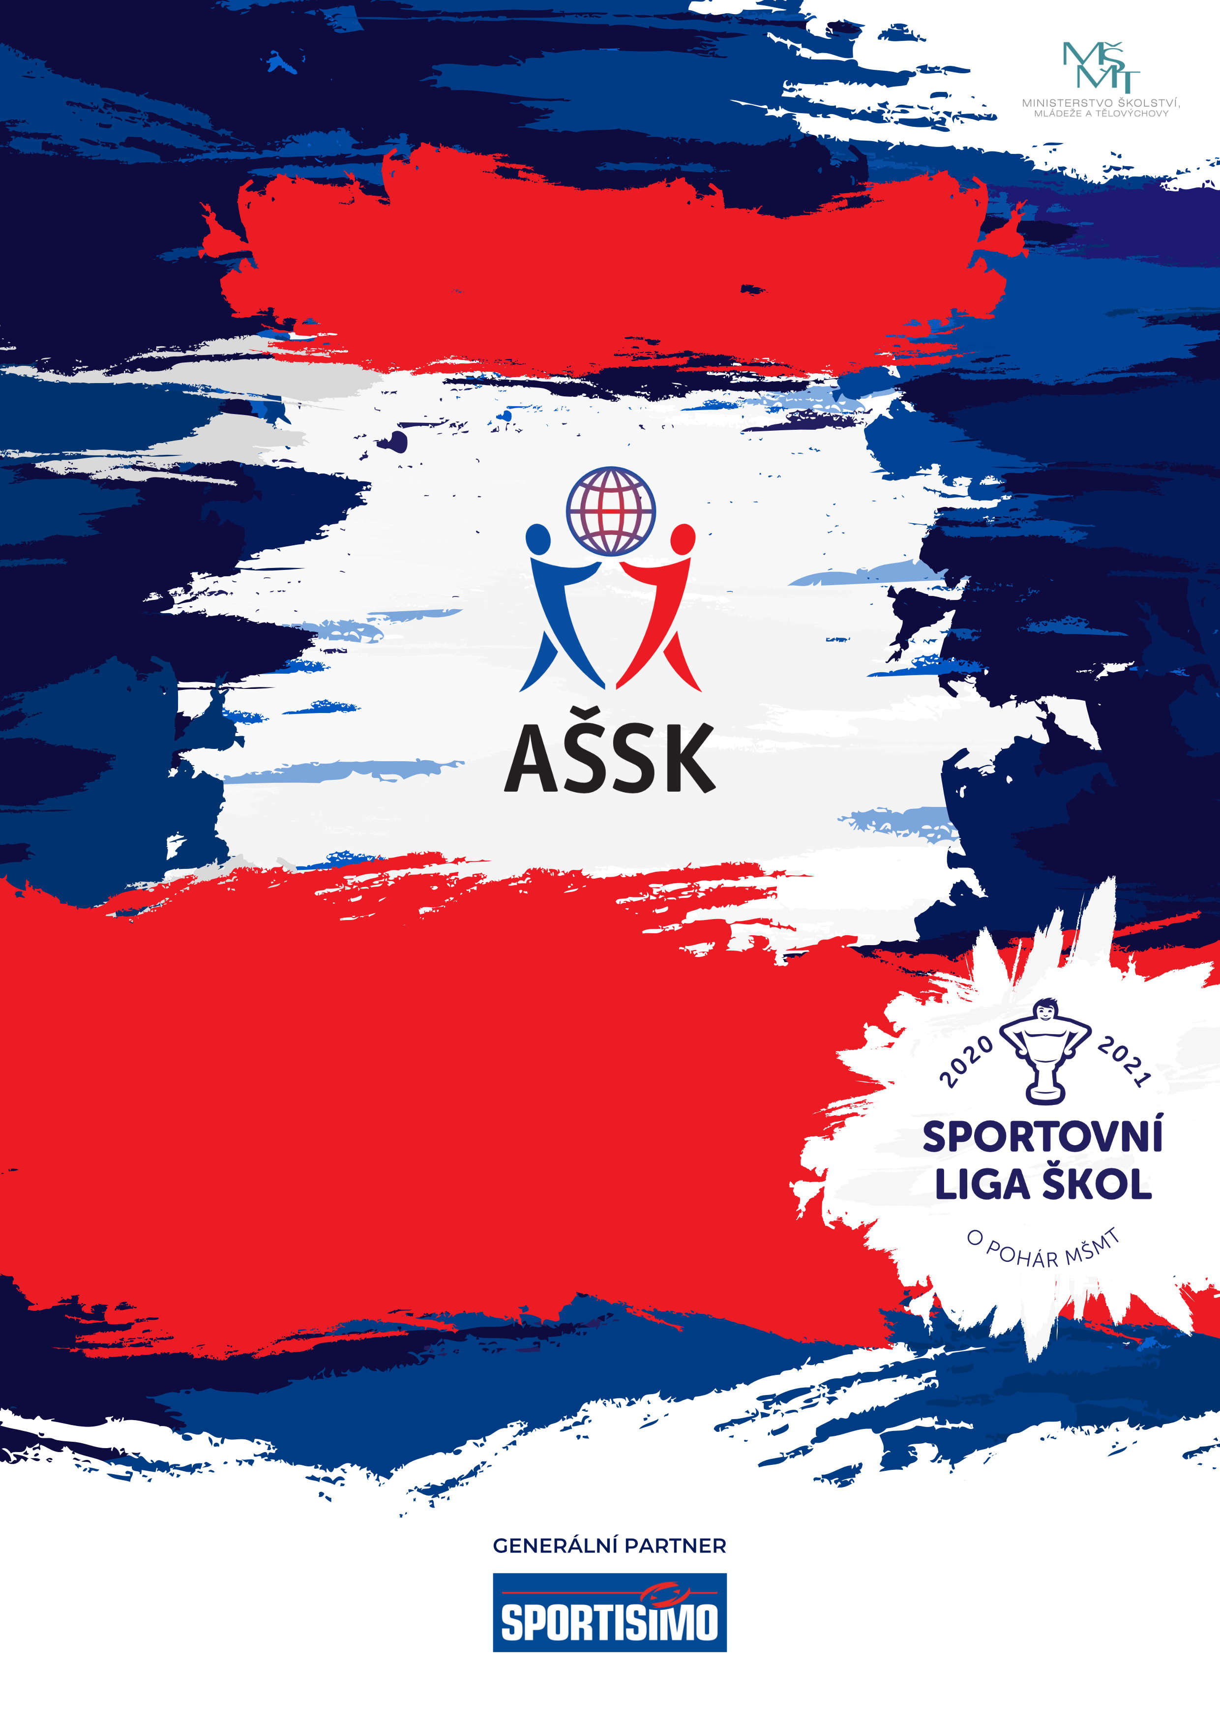
11. 4. 2024 – kategorie IV
Minifotbal (chlapci)
oblastní kolo Žatec

Oblastní kolo v minifotbalu
IV. kategorie
Přebor města Žatce
P R O P O Z I C E

A/ Všeobecná ustanovení
Pořadatel: | ZŠ, Žatec, Jižní a ZŠ, Žatec, Komenského alej  Asociace školních sportovních klubů  Městský úřad Žatec
Termín: | 11. dubna 2024 (čtvrtek)
Místo: | Stadion Mládí Žatec (umělá tráva – vhodná obuv)
Prezence: | 8:30
Začátek soutěže: | 9:00
Kategorie: | IV. starší žáci – 2. stupeň ZŠ a víceletá gymnázia  - ročník 2008, 2009, 2010  - Podmínky: družstvo je složené z žáků jedné školy, členové družstva musí odpovídat ročníkem narození a příslušným stupněm vzdělání  Výjimka: start mladších žáků za starší je povolen na všech úrovních až do RF  (musí být dodržen stupeň školy)  pokud žák opakuje ročník, zařadíte jej do té kategorie, které by odpovídal,  pokud by ročník neopakoval (platí i pro žáky s OMJ)
Ředitel soutěže: | Ing. Mgr. Milan Hauft
Přihlášky: | Zasílejte do pondělí 8. 4. 2024  na e-mail: daniela.barochova@seznam.cz
Soupisky: | Na přeposlaném formuláři odevzdá vedoucí družstva při prezenci.  Soupiska musí být potvrzena ředitelem vysílající školy. Bez řádně vyplněné soupisky nebude družstvo do soutěže zařazeno.
Účastníci: | Družstvo má maximálně 12 hráčů a 1 vedoucího. Vedoucí družstva musí být v pracovně právním vztahu se školou a zároveň starší 18 let.
Zdravotní zabezpečení  a dozor nad žáky: | Účastníci akce nejsou pořadatelem pojištěni proti úrazům, krádežím ani ztrátám. Za zdravotní způsobilost odpovídá vysílající škola. Účastníci musí mít s sebou průkazku zdravotní pojišťovny. Dozor nad účastníky zajišťuje v plném rozsahu a po celou dobu soutěže vysílající škola. (Vyhláška MŠMT ČR č.55/2005 §7, odst. 2) Vedoucí družstev odpovídají po celou dobu soutěže za bezpečnost a chování členů výpravy.

B/ Technická ustanovení
Podmínky účasti: | Soutěž se řídí všeobecnými podmínkami stanovenými AŠSK ČR. V družstvech mohou startovat pouze hráči příslušné školy s věkovým omezením, kteří jsou na soupisce potvrzené ředitelem školy.
Materiální zabezpečení: | Družstvo nastupuje v jednotných dresech. Žáci musí mít vhodnou obuv na umělou trávu.
Protesty: | Jsou přijímány pouze v písemné podobě do 15 minut po ukončení zápasu ředitelem soutěže s vkladem 200.- Kč. Při zamítnutí protestu propadá vklad pořadateli.
Pravidla: | Hraje se podle pravidel minifotbalu vydaných ČMFS a následných upřesnění.  - počet hráčů 6+1  - klesne-li počet hráčů v poli pod 4, utkání končí  - ofsajd neplatí  - zahrání rukou brankářem mimo pokutové území – penalta  - střídání hokejovým způsobem ve vymezeném prostoru  - při zahrávání volných kopů musí stát hráč soupeře 5 m od míče  - při zahrávání rohového kopu musí stát hráči soupeře 3 m od brankáře  - kop od branky buď výhozem, nebo výkopem míče ze země; hráči soupeře  musí být mimo pokutové území  - „malá domů“ a hra brankáře po „malé domů“ jako ve velkém fotbale  - velikost míče „5“  - míč rozehraný brankářem může spoluhráč převzít v celém prostoru hřiště  - vyloučení jako ve velkém fotbale  - hrací doba: bude určeno dle počtu účastníků
Systém soutěže: | Bude určen podle počtu přihlášených družstev.  Klíč k určení pořadí:  1. počet bodů (za vítězství 3 body, remíza 1 bod)  2. vzájemný zápas  3. větší rozdíl ve skóre (vstřelené a obdržené branky)  4. větší počet celkově vstřelených branek  5. doplňkové pokutové kopy – 3 pokutové kopy
Ceny: | Každé družstvo obdrží diplom a první tři týmy medaile.

Ing. Mgr. Milan Hauft Mgr. Martin Hnízdil organizátor soutěže ředitel školy

